一、選擇題(一格2分，共26分)
1. ( )珊瑚只能進行有性生殖。
2.( )從珊瑚的年輪可看出其年齡。
3. ( )珊瑚的種類可分為石珊瑚、軟珊瑚、柳珊瑚。
4. ( )陸蟹是指在水外面活動的螃蟹。
5.( )陸蟹的卵孵化後是浮游性的幼蟲，所以會將卵產在岩石上。
6. ( )陸蟹的殼無法保濕，所以多半會在有水的地方活動。
7. ( )陸蟹的殼會隨身體不斷的長大。
8.( )如果不小心懷孕可以自己買墮胎藥來服用。
9.( )女生要養成記錄每個月生理期的習慣，如果有經期異常才能及早就醫。
10.( )生理期來之前體溫會下降，排卵期體溫會上升。
11. ( )懷孕的婦女一樣會有月經。
12. ( )大腦分為左右腦，左腦負責控制左邊的肢體，右腦則控制右邊的肢體。
13. ( )有藝術才能的人代表他的右腦比較發達。

二、是非題(每題2分，共44分)
1.( )每年的甚麼時候是珊瑚產卵的季節 (a)4月 (b)8月 (c)10月
2.( )珊瑚是(a)植物(b)動物(c)礦物
3. ( )石珊瑚會有各種顏色是因為珊瑚表面有何種生物? (a)珊瑚蟲(b)共生藻(c)石灰質
4. ( )珊瑚白化現象是下列何種原因造成的?(a)水質惡化(b)遺傳疾病(c)海水溫度過高
5. ( )珊瑚礁的形成是因為珊瑚生長時會分泌何種物質(a)硫化鎂(b)碳酸鈣(c)氧化鐵
6. ( )軟珊瑚如何避免被其他生物吃掉?(可複選)(a)表面有硬殼(b)有毒的成分(c)有不好的味道
7. ( )哪一種珊瑚因為外型美麗常被用來製作珠寶與擺飾? (a)石珊瑚(b)軟珊瑚(c)柳珊瑚
8. ( )珊瑚蟲會經由不斷的分裂進行繁殖稱作?(a)無性生殖(b)有性生殖(c)人工生殖
9. ( )珊瑚蟲的觸手上有下列哪種器官可分泌麻醉物質來捕捉獵物? (a)口器(b)絨毛(c)刺絲胞
10. ( )毛軸圓足蟹通常在甚麼時候產卵(a)早上(b)月圓(c)中午
11. ( )林投蟹、腫鬚蟹是________性的螃蟹。(a)陸棲性(b)草棲性(c)樹棲性
12.( )下列哪一生殖器官會分泌雄性激素?(a)攝護腺 (b)睪丸 (c)輸精管
13.( )下列哪一生殖器官會分泌黏液有利於精子的運動?(a)攝護腺 (b)睪丸 (c)輸精管
14.( )下列哪一生殖器官有儲存精子的功能?(a)攝護腺 (b)副睪 (c)輸精管
15.( )下列哪一生殖器官可產生卵子?(a)卵巢 (b)輸卵管 (c)陰道
16.( )精子與卵子在下列何處受精? (a)卵巢 (b)輸卵管 (c)陰道
17. ( )下列哪一生殖器官是胎兒發育的場所? (a)卵巢 (b)輸卵管 (c)子宮
18. ( )關於陰道的描述何者正確(可複選)? (a)可排出經血 (b)性交時可容納陰莖 (c)可排出尿液 (d)胎兒產出的通道
19. ( )關於胚胎發育的過程下列何者正確? (a)受精後第3天受精卵會到達子宮 (b)胎兒在第4周心臟開始跳動 (c)胎兒在第5個月可以分辨男女性別 (d)胎兒在出生前姿勢會轉成頭下腳上。
20. ( )下列關於避孕的描述何者錯誤? (a)經期不規律的人適合安全期推算法(b) (c)保險套避孕的好處是可避免疾病傳染 (d)口服避孕藥的缺點是容易噁心想吐。
21. ( )下列關於大腦功能的描述何者正確?(可複選) (a)額葉與計畫、思考能力有關(b)頂葉掌管動作(運動)能力 (c)平衡感與小腦有關 (d)顳葉與視覺有關(e)枕葉掌管聽覺能力。
22. ( )中樞神經系統的哪一部分負責體溫、呼吸、心跳等生理功能? (a)小腦 (b)腦幹 (c)間腦

三、配合題:(每格3分，共21分)
a尿道 b輸卵管 c輸精管 d睪丸 e攝護腺 f卵巢 g陰道
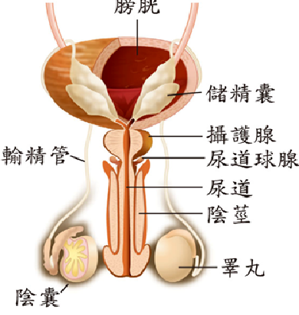

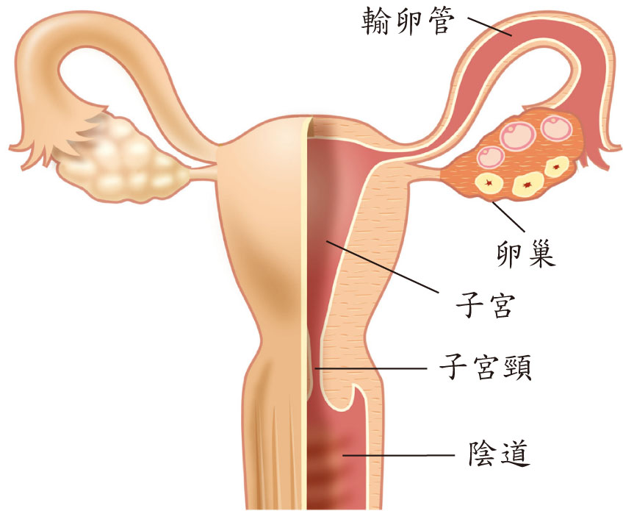

四、填充題(每格3分、共9分)
1.請寫出珊瑚生長的條件
(1)________充足 (2)水質清澈 (3)_______水溫 (4)附著岩石
2.為什麼陸蟹一次產下那麼多卵?_______________________________________

